Dezember 2025  Ausgabe # 2 |  | Schützenverein Gerlingen  1982 e.V.
 |  | Die neusten Nachrichten und Ankündigungen
IN DIESER AUSGABE  Maultaschen 2025  15. April 2025  Wanderausflug 2025 29. Juni 2025  Seefest 2025  5. + 6. Juli 2025  Schinkenschießen 2025  03. Juli 2025  Sommerfest 2025  29. August 2025  Straßenfest 2025  13. + 14. September 2025  Königsschießen 2025  18. Oktober 2025  Vereinsmeisterschaften 2025  25. + 27. November 2025  Eisbahn 2025  8. Dezember 2025  Städtische Weihnachtsfeier 2025  11. Dezember 2025  Glühweinfest 2025  13. Dezember 2025  Neue Mitglieder 2025  Arbeitsplan 2026  Termine 2025  Schöne Weihnachten |  | 
Vereinsnachrichten

Maultaschen zubereiten 2025
Gerlinger Schützenverein produziert 850 Maultaschen
- Von Jürgen Weis
Ein wahrer Maultaschen-Marathon fand kürzlich im Schützenhaus des Gerlinger Schützenvereins statt. Unter dem Motto „Gemeinsam genießen“ versammelten sich fleißige Vereinsmitglieder, um in gemeinsamer Anstrengung sage und schreibe 850 der schwäbischen Spezialitäten für ihre Kameradinnen und Kameraden herzustellen.
Die beeindruckenden Mengen der Zutaten zeugten von der Größenordnung der Aktion: 26 kg Nudelteig wurden sorgfältig ausgerollt, um die Grundlage für die deftige Füllung zu bilden. Diese bestand aus nicht weniger als 25 kg Brät, 25 kg gemischtem Hackfleisch und 5 kg gebrauchter Schweinebauch.
Um die Masse zu binden und die Konsistenz zu perfektionieren, wurden ganze 160 Eier in den Teig gegeben. Für die traditionelle grüne Note und eine Extraportion Vitamine sorgten schließlich 15 kg Spinat, der fein gehackt unter die Fleischmasse mit Salz, Pfeffer, Muskat, Majoran und Piment gemischt wurde.
Die Schützen bedanken sich recht herzlich bei Robert für die Planung, Organisation und Durchführung.
Diese Aktion unterstreicht einmal mehr den starken Zusammenhalt und das Engagement der Gerlinger Schützen, die nicht nur am Schießstand, sondern auch in der Küche ein unschlagbares Team bilden.
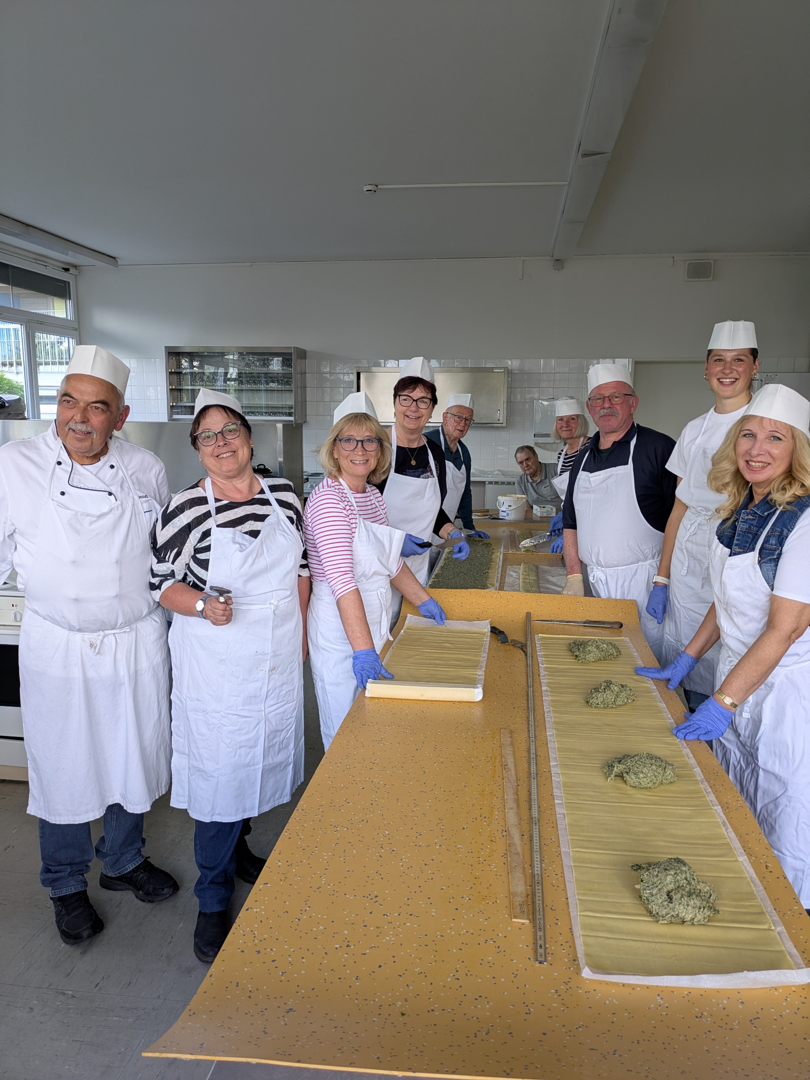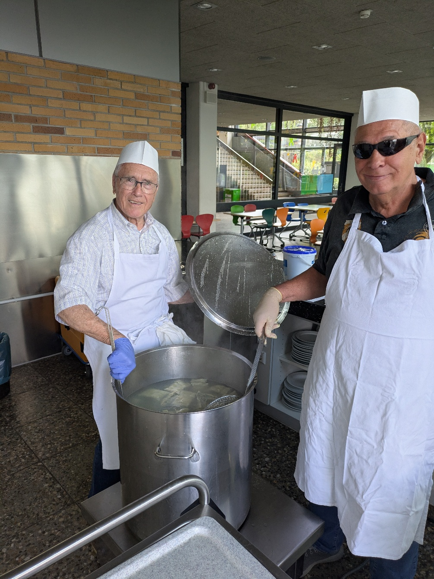

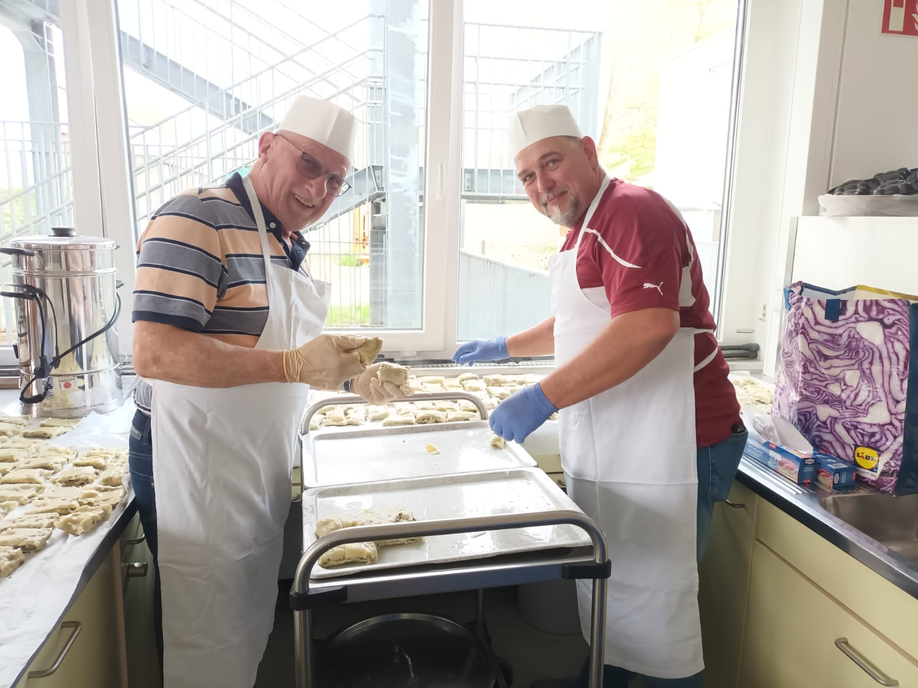

Wanderausflug auf die Burg Hohenneuffen 2025
- Von Jürgen Weis
Am 29. Juni fand unsere diesjährige Wanderung statt. Leider musste die eigentlich vorgesehene Rundwanderung vom Heidengrabenzentrum zur Festung Hohenneuffen und zurück aufgrund der Hitze angepasst werden.
Um die Mittagszeit erklommen dann 14 gut gelaunte Schützinnen und Schützen trotz hoher Temperaturen die Festung Hohenneuffen und genossen die traumhafte Aussicht.
Dort erwartete uns schon unsere Burgführerin, die mit viel Witz und Humor auf alle Fragen und Wünsche einging, so dass wir viel Neues über die geschichtsträchtige Burg erfuhren, auf der u.a. die Dreiländerkonferenz stattfand und die somit auch als „Wiege des Landes Baden-Württemberg“ bezeichnet wird. Ein weiteres Highlight war, dass unser Mitglied Elfriede zur Ritterin geschlagen wurde.

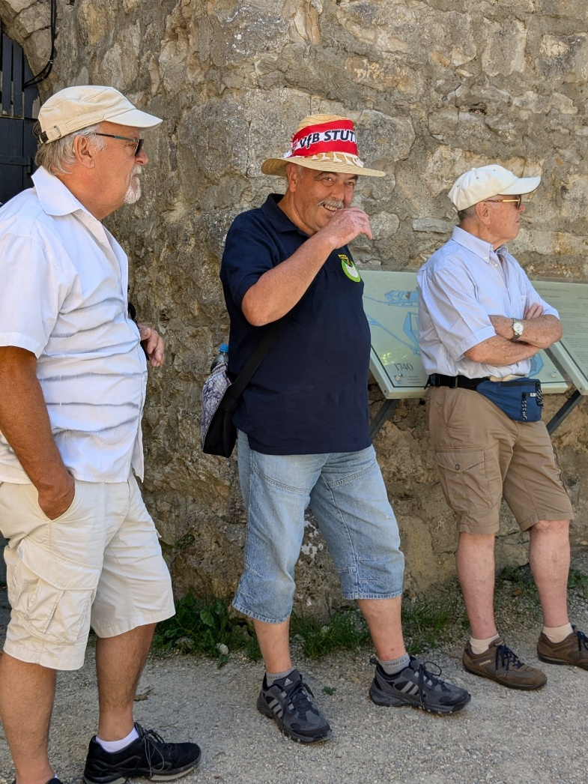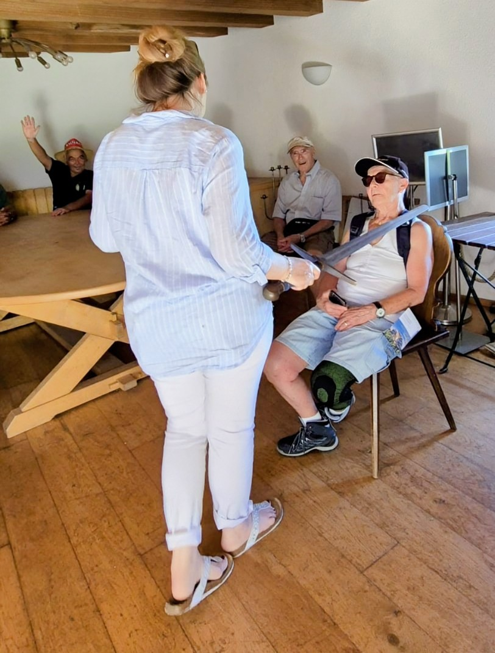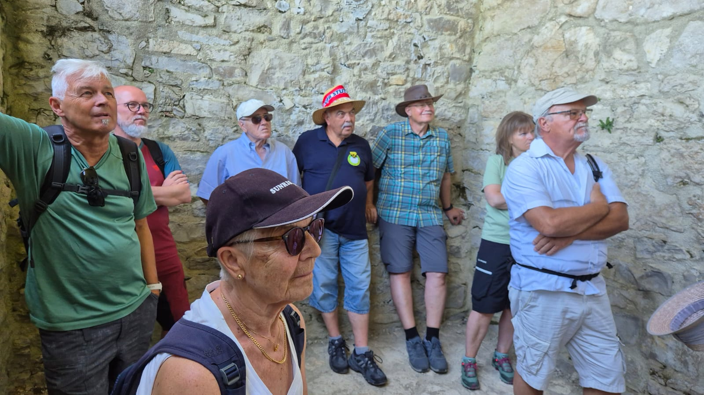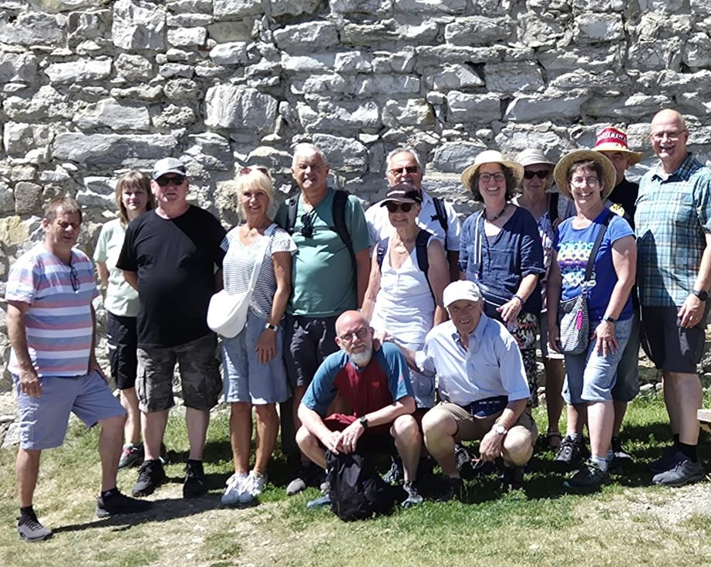

Beim anschließenden Abschluss im Teckkeller ging ein schöner Tag bei leckerem Essen in gemütlicher Runde zu Ende.
Alle Teilnehmer bedanken sich recht herzlich bei Jürgen Siegle für die Planung, Organisation und Durchführung.

Seefest 20225
- Von Jürgen Weis
Das diesjährige Seefest begeisterte wieder Groß und Klein. Ein besonderes Highlight war der Schützenwagen des Gerlinger Schützenvereins.
Es war beeindruckend, zu beobachten, wie generationsübergreifend das Angebot angenommen wurde. Kinder, oft zum ersten Mal am Luftgewehr, erhielten von erfahrenen Betreuern des Schützenvereins Gerlingen geduldige Anleitungen zur Haltung und Zieltechnik. Mit leuchtenden Augen und gespannter Miene versuchten sie, die Rosen zu treffen und jeder kleine Erfolg wurde gebührend gefeiert. Eltern und Großeltern unterstützten und freuten sich mit den jüngsten Schützen über jeden Treffer. Auch die Erwachsenen nutzten die Gelegenheit, ihre Treffsicherheit zu zeigen.
Der Schützenwagen war insgesamt ein voller Erfolg auf dem Seefest.
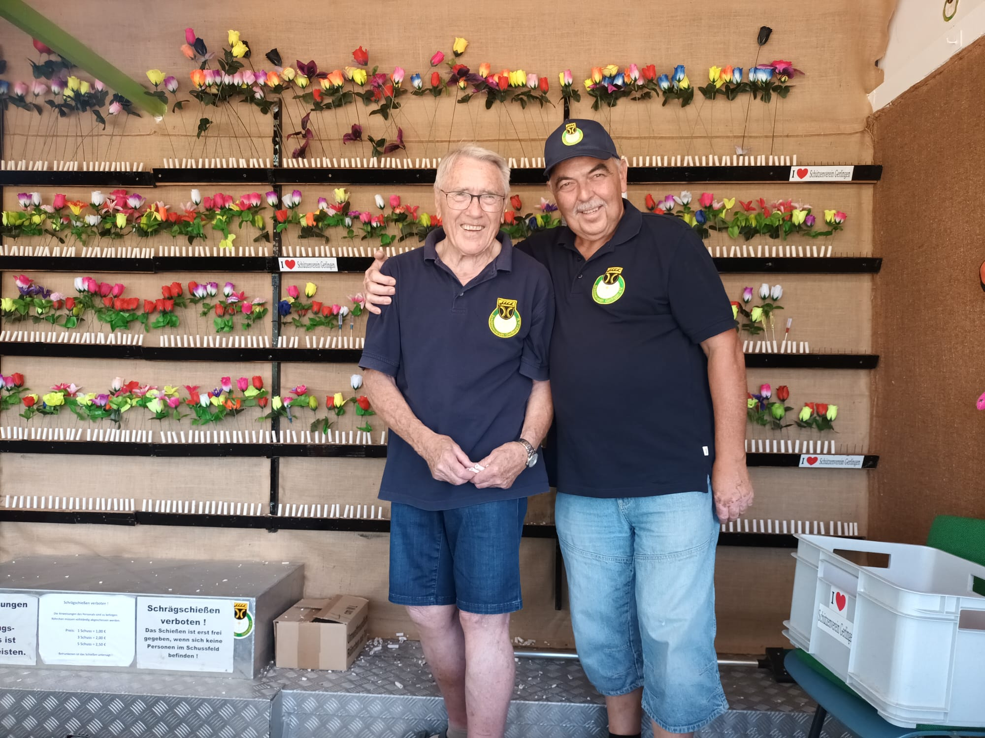

Schinkenschießen 2025
- Von Jürgen Weis
Das alljährliche Spaß-Schinken-Schießen in Gerlingen sorgte auch dieses Jahr wieder für eine fantastische Stimmung und zog zahlreiche begeisterte Schützinnen und Schützen an. Ob jung oder alt, alle versammelten sich, um ihre Zielkünste unter Beweis zu stellen und einen geselligen Abend zu genießen. Trotz der kühlen Temperaturen auf der Schießbahn war die Laune bestens und es zeigte sich wieder einmal: Eine treffsichere Hand und ein ruhiges Auge waren entscheidend. Doch der Spaß und das Miteinander standen wie immer im Vordergrund.
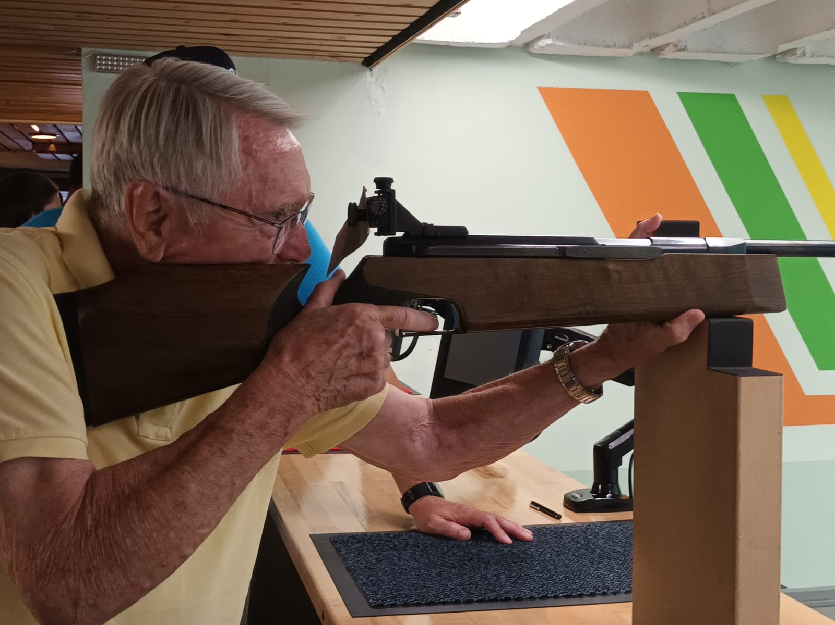

In einem spannenden Wettbewerb konnten sich gleich vier Schützen über einen der begehrten Hauptpreise freuen: Georg, Thomas, Roland und Björn sicherten sich jeweils einen leckeren Schinken. Herzlichen Glückwunsch an die Gewinner!
Wir können es kaum erwarten, bis es nächstes Jahr wieder heißt: „Gut Schuss!“ und die Spaß-Schinken erneut neue Besitzer finden werden.

Sommerfest 2025
- Von Jürgen Weis

Der Schützenverein Gerlingen lud am Freitag, den 29. August zu einem kleinen, aber feinen Sommerfest ein, das ganz im Zeichen von Geselligkeit und kulinarischem Genuss stand. Statt sportlicher Wettkämpfe standen dieses Mal das Miteinander und die gute Laune im Vordergrund.
Unser Grillmeister Robert hatte alle Hände voll zu tun, um die zahlreichen Würstchen und Steaks auf den Punkt zu garen.
Ein besonderes Highlight war das reichhaltige Salatbuffet, das die Mitglieder mit viel Liebe selbst zusammengestellt hatten. Von klassischem Kartoffelsalat über bunte Blattsalate bis hin zu kreativen Nudelvariationen und tollem Nachtischbuffet – hier war für jeden Geschmack etwas dabei.
Bis in die späten Abendstunden wurde bei angeregten Gesprächen gefeiert. Das Sommerfest bot eine willkommene Gelegenheit, sich außerhalb des regulären Trainings zu treffen, Geschichten auszutauschen und einfach eine schöne Zeit miteinander zu verbringen.
Das kleine Sommerfest hat einmal mehr bewiesen, dass der Gerlinger Schützenverein genau das ist: ein Ort, an dem Tradition, Sport und Geselligkeit Hand in Hand gehen.
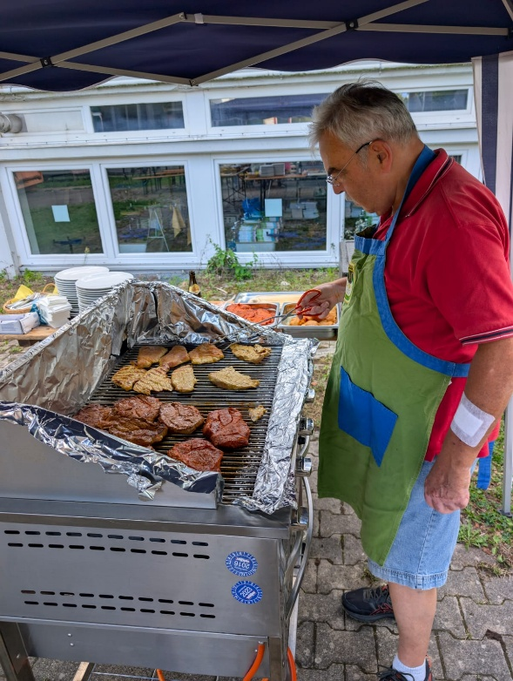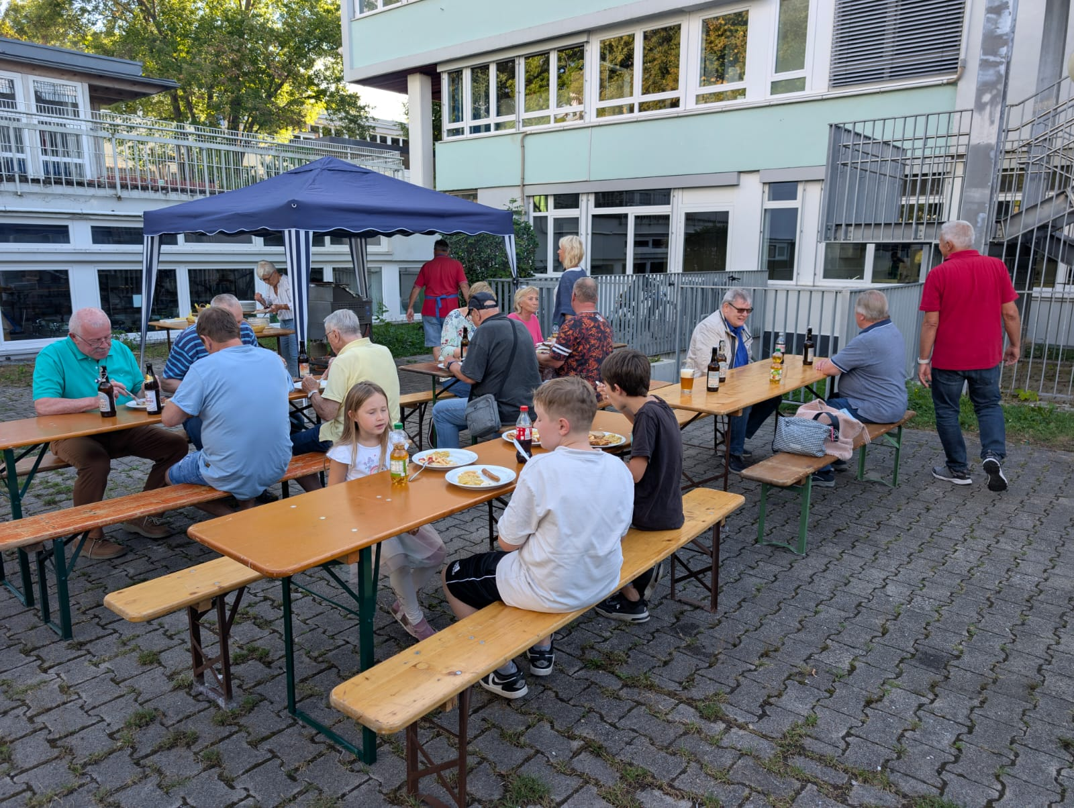

Straßenfest 2025
- Von Jürgen Weis

Am 13. Und 14. September war der Schützenverein Gerlingen auf dem traditionellen Straßenfest Treffpunkt für Jung und Alt. Bei strahlendem Sonnenschein und bester Stimmung feierten zahlreiche Besucher ein gelungenes Fest, das einmal mehr zeigte, wie sehr der Verein in der Gemeinde verwurzelt ist.
Ein besonderes Highlight, das für lange Schlangen sorgte, waren die weithin bekannten und von vielen sehnlichst erwarteten Thüringer Bratwürste.
Das erfahrene Grillteam des Vereins sorgte dafür, dass niemand hungrig nach Hause gehen musste.
Doch nicht nur kulinarisch hatte das Fest einiges zu bieten:
Der Schützenwagen, der vor dem alten Rathaus aufgestellt war, war ein echter Magnet für die jungen Schützinnen und Schützen. Unter den zahlreichen Preisen, die die Schützen in ihren Wettkämpfen ergattern konnten, erfreuten sich besonders die Rosen großer Beliebtheit
Das gelungene Straßenfest des Schützenvereins Gerlingen hat erneut bewiesen, dass Tradition und Gemeinschaft in der Region großgeschrieben werden. Es war ein Tag, der allen Besuchern in bester Erinnerung bleiben wird.
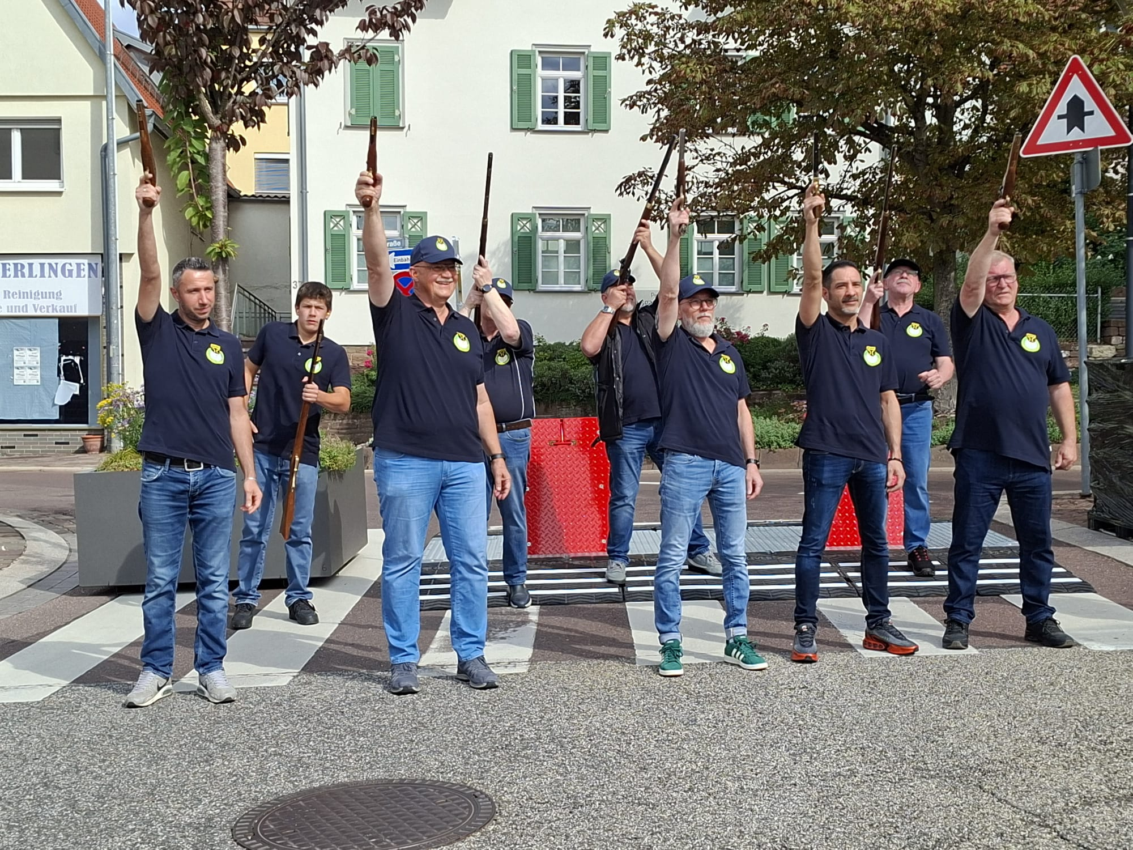
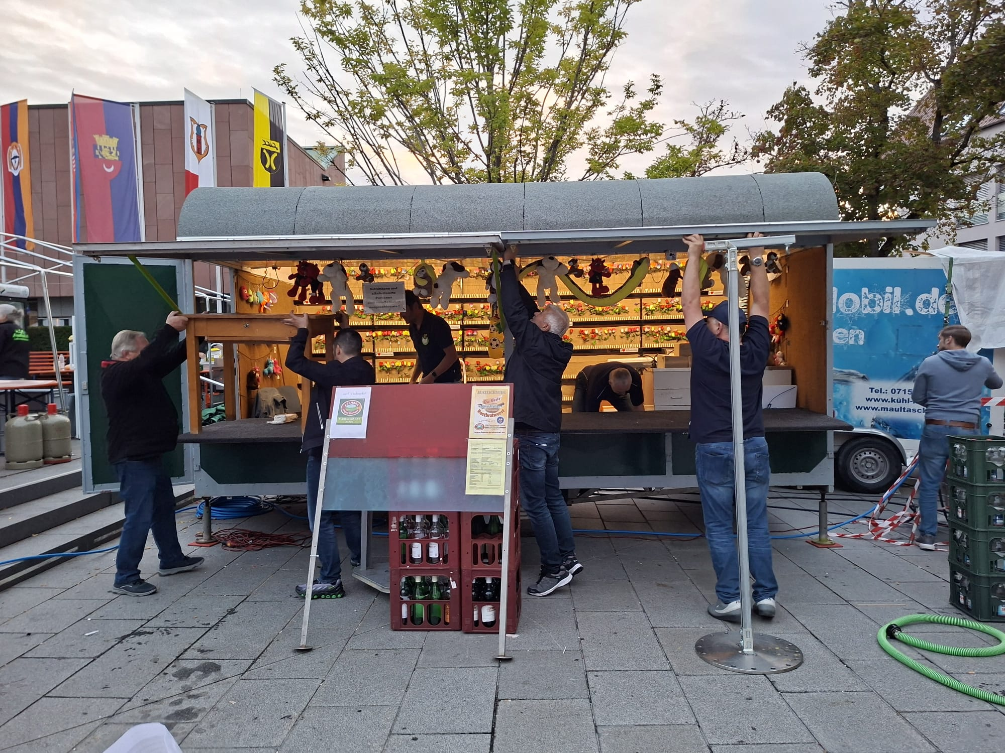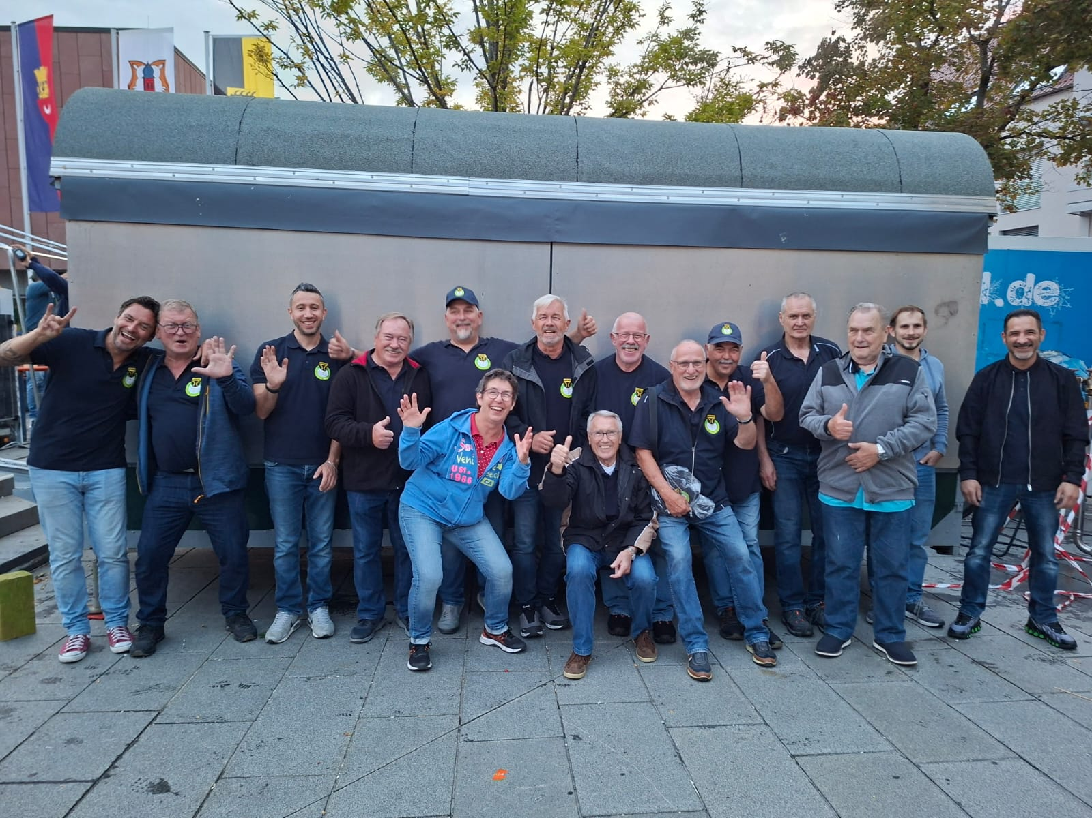

Königsschießen und Königsfeier 2025
- Von Katja Schweizer

Wer beim Königsschießen die Krone des Adlers herunterschießt, dem winkt traditionell eine festliche Ehrenkette. Zu diesem Höhepunkt des Vereinsjahrs kamen am Samstag, den 18 Oktober die Mitglieder des Schützenvereins Gerlingen 1982 e.V. im feierlich geschmückten Vereinsheim zusammen. Mit Spannung wurde erwartet, wer sich zunächst durch das Abschießen der Flügel zum Ritter und durch den abfallenden Schwanz zum Grafen küren würde.
Gut gelaunt legten die Schützen immer abwechselnd auf den Sperrholzvogel im Ziel an. Nach 22 Schuss brachte Björn Balk den rechten Flügel zum Absturz und machte sich damit triumphierend zum ersten Ritter. Weitere 44 Schuss später fiel der linke Flügel, den zuletzt Alexander Gasparian anvisiert hatte. Ihm kam damit Applaus und die Würde des zweiten Ritters zu. Richtig spannend machte es der Adlerschwanz, der Runde um Runde einfach nicht fallen wollte. Bis unter großem Jubel der auf dem Boden aufschlagende zerschossene Schwanzrest unseren Harry Fürst zum Grafen machte.
Es folgte der Höhepunkt des Königsschießens, die Adlerkrone. Den entscheidenden Treffer setzte hier seine damit frisch erkorene Majestät, Schützenkönig Paco I.
Im kommenden Jahr trägt also Paco stolz die Ehrenkette, der er seine neu erworbene Medaille hinzufügen kann. Außerdem schmückt ein prachtvoller Orden von nun an seine stolzgeschwellte Brust.
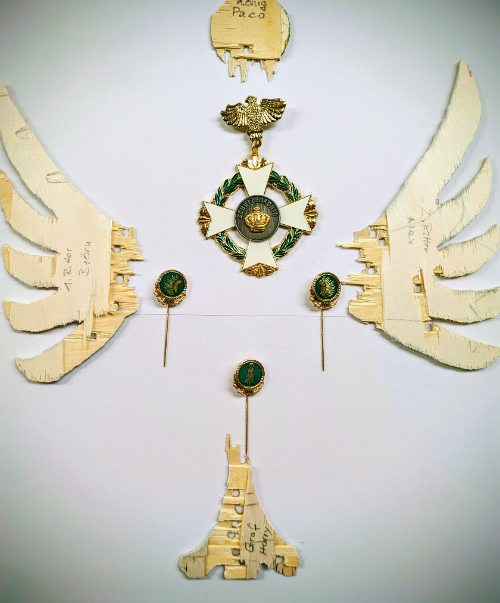

Nun haben die Vereinsmitglieder ein Jahr Zeit, um fürs nächste Königsschießen zu trainieren.
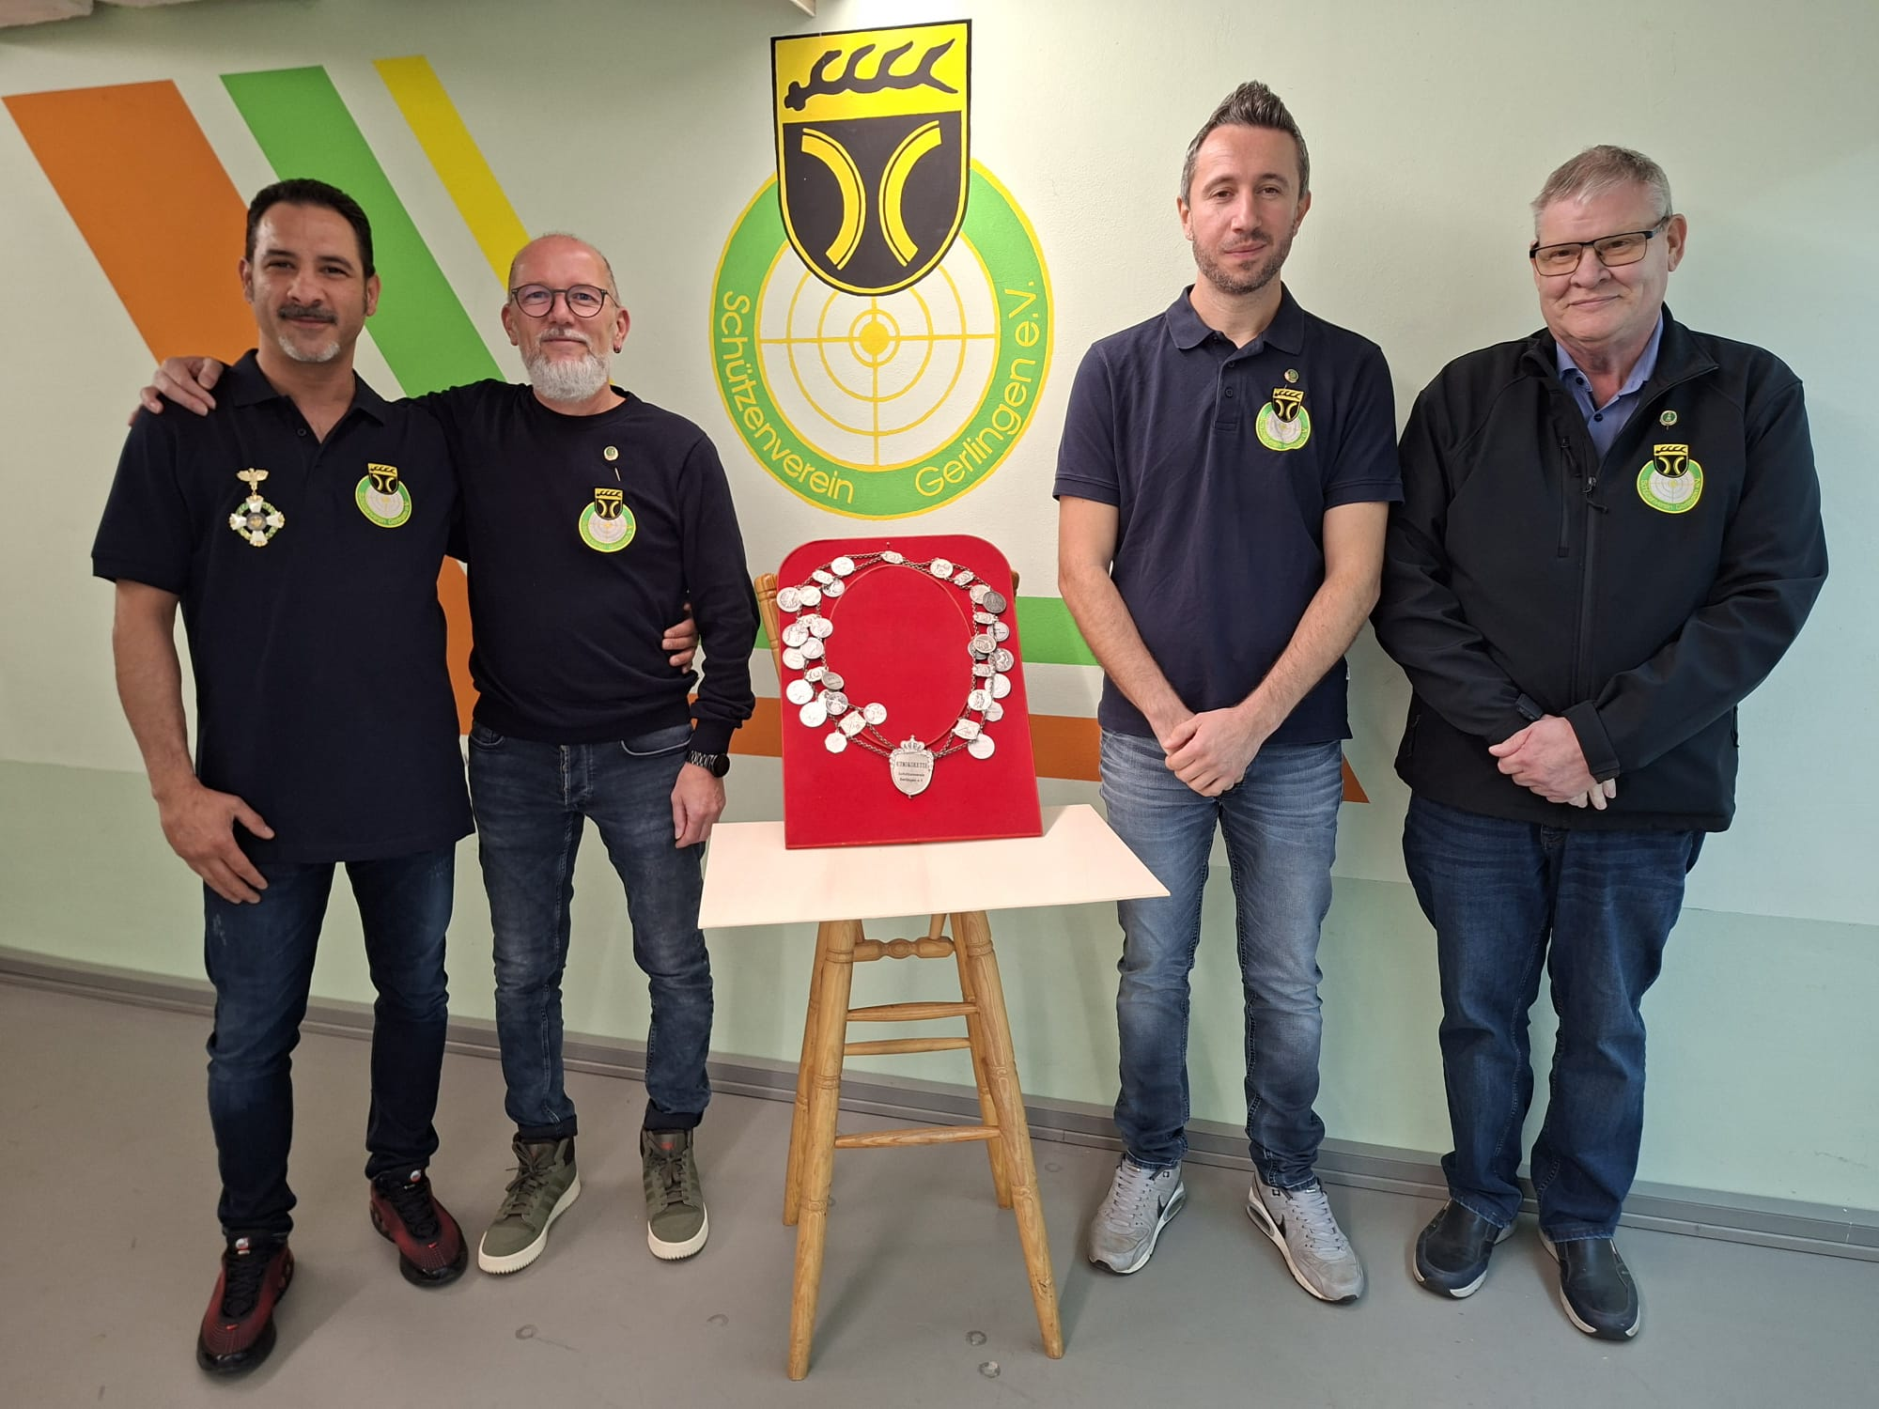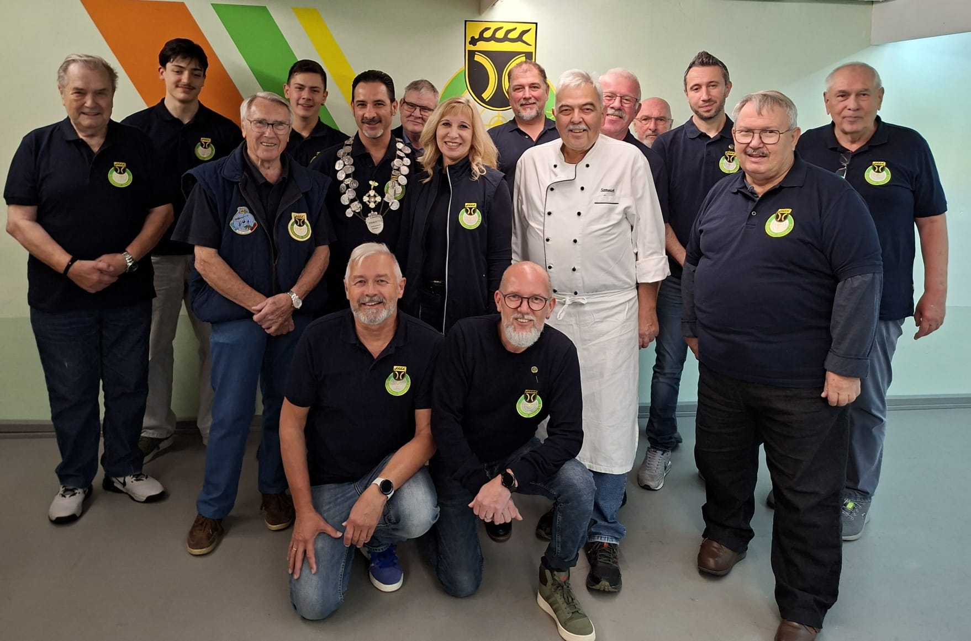

Vereinsmeisterschaften 2025
- Von Jürgen Weis
Die diesjährigen Vereinsmeisterschaften des Schützenvereins sind erfolgreich zu Ende gegangen. Unter strengen Wettkampfbedingungen und mit hoher Konzentration lieferten sich dreizehn Schützen in den unterschiedlichsten Disziplinen einen fairen Wettkampf um die begehrten Titel.
Die Meisterschaften dienten nicht nur der internen sportlichen Messung, sondern waren auch die notwendige Voraussetzung für die Teilnahme an den Kreismeisterschaften im Jahr 2026.
Nach intensiven Durchgängen in den Disziplinen Luftgewehr, Luftpistole, und deren Auflage-Varianten, stehen nun die neuen Vereinsmeister fest.
Die Vereinsmeister im Überblick:
Klasse | Name | Disziplin
10 | Helge Wetzler | Luftpistole
12 | Dominik von Werne | Luftpistole
14 | Stefan Teubner | Luftgewehr
14 | Björn Balk | Luftpistole  Luftpistole Auflage  Luftgewehr Auflage
15 | Katja Schweizer | Luftpistole Auflage  Luftgewehr Auflage
16 | Jürgen Weis | Luftpistole  Luftpistole Auflage
76 | Reinhold Gross | Luftpistole Auflage
78 | Georg Gross | Luftpistole Auflage
Mit diesen Ergebnissen haben sich alle Schützen für die nächste Kreismeisterschaften qualifiziert. Der gesamte Verein ist stolz auf die gezeigten Leistungen und blickt optimistisch auf die anstehenden Wettkämpfe.
Der Verein wünscht seinen frisch gekürten Meistern und allen qualifizierten Teilnehmern viel Erfolg für die Kreismeisterschaften 2026 und drückt ihnen die Daumen für die kommenden Herausforderungen.

Eisbahn 2025
- Von Jürgen Weis

Wie auch in den vergangenen Jahren hat „Mein Gerlingen – Stadtmarketing e.V.“ wieder für winterliche Freude gesorgt und die beliebte Eisbahn auf dem Rathausplatz in Gerlingen aufgebaut. Damit dieses Highlight für alle Bürgerinnen und Bürger reibungslos ablaufen kann, waren engagierte Helferinnen und Helfer gefragt. Der Schützenverein Gerlingen erklärte sich spontan bereit, seinen Beitrag zu leisten. Am Montag, den 8. Dezember 2025, war unser Team im Einsatz.
Tatkräftig unterstützten Sigi Hahn, Robert Stitterich, Christine Stitterich, Burkhard Peggau, Norbert Langer, Alex Gasparian und Elfriede Geschke das Eisbahn-Team. Sie kümmerten sich souverän um den Betrieb an der Kasse sowie die Ausgabe und Rücknahme der Schlittschuhe und sorgten für einen reibungslosen Ablauf.
Besonders hervorzuheben ist, dass alle beteiligten Mitglieder ihren verdienten Stundenlohn im Anschluss an den Verein spendeten. Der Schützenverein bedankt sich herzlich bei allen freiwilligen Helfern für ihren Einsatz und diese großzügige Geste!


Städtische Weihnachtsfeier 2025
- Von Jürgen Weis

Auf Einladung der Stadt stellte der Schützenverein Gerlingen seinen Schießwagen zur Verfügung. Auf dem Platz vor der Stadthalle Inmitten von Tannengrün und dem Duft von Glühwein bildete der festlich beleuchtete Schießwagen den Mittelpunkt des Geschehens. Statt Aktenordnern und Tastaturen hielten die Angestellten der verschiedenen Ämter für einen Abend Luftgewehre in den Händen. Unter der fachkundigen Anleitung der Vereinsmitglieder konnten sich sowohl erfahrene Schützen als auch blutige Anfänger ausprobieren. Die Stadtverwaltung bedankte sich herzlich für die ehrenamtliche Unterstützung und den reibungslosen Ablauf. Das Event bewies einmal mehr: Wenn Brauchtum und modernes Stadtleben zusammenkommen, ist der Erfolg vorprogrammiert.
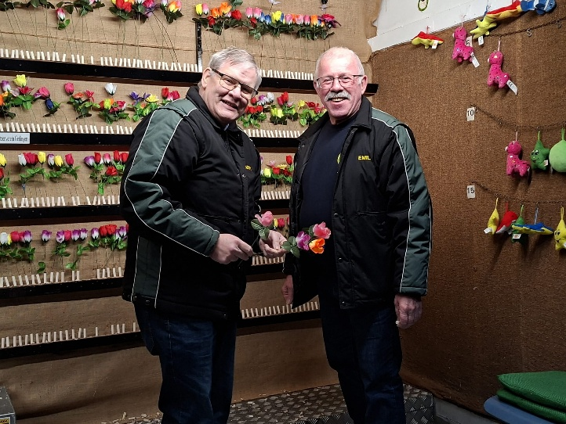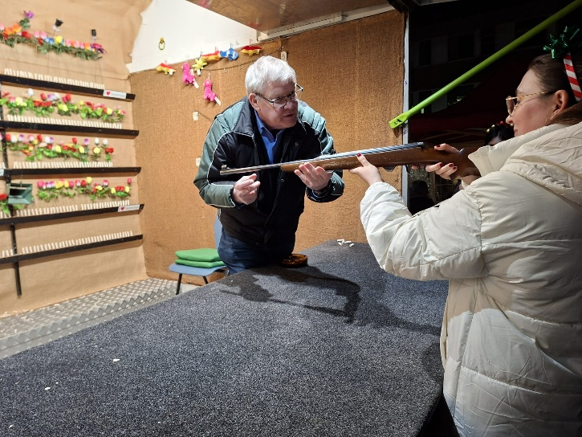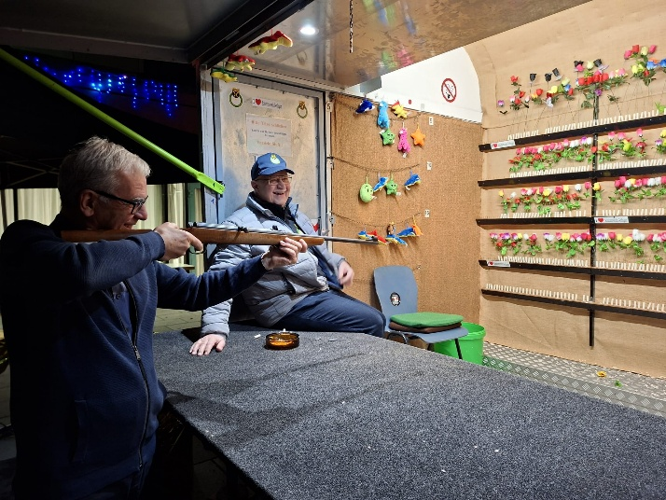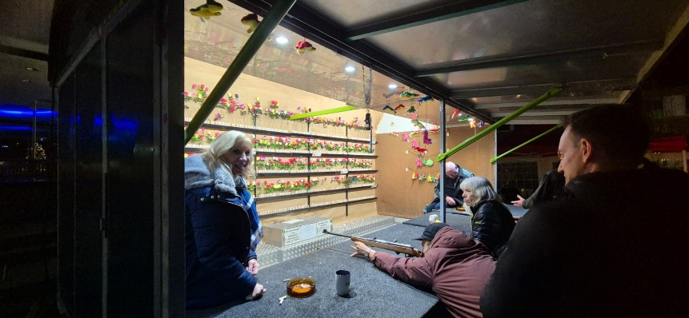
Wir bedanken uns herzlich bei den fleißigen Helfern: Katja Schweizer, Emil Niedrig, Jürgen Siegle und Harry Fürst.

Glühweinfest 2025
- Von Jürgen Weis

Am Samstag, den 13. Dezember verwandelte sich das Vereinsgelände des Schützenvereins Gerlingen in einen stimmungsvollen Treffpunkt für Mitglieder und Freunde. Unter dem Motto „Glühwein Abend“ lud der Verein zu einem geselligen Beisammensein ein, das die kalten Temperaturen schnell vergessen ließ.
Schon beim Betreten des Geländes stieg den Gästen der appetitliche Duft von frisch Gebratenem in die Nase. Am Grill herrschte Hochbetrieb: Die Roten, waren ebenso begehrt wie die pikanten Feuerwürste, die für die nötige innere Wärme sorgten.
Wer es lieber süß mochte, kam ebenfalls voll auf seine Kosten. Dank der fleißigen Bäckerinnen und Bäcker aus den eigenen Reihen gab es eine beeindruckende Auswahl an: selbst gemachten Plätzchen in allen Variationen und traditionellem, saftigem Christstollen.
Im Mittelpunkt des Abends stand natürlich der Glühwein, der in großen Mengen ausgeschenkt wurde und die perfekte Begleitung für die vielen anregenden Gespräche bot. In lockerer Runde wurde gelacht, gefeiert und auf das vergangene Jahr zurückgeblickt. Es war ein rundum lustiger und geselliger Abend, der einmal mehr zeigte, dass die Gemeinschaft beim Schützenverein Gerlingen großgeschrieben wird. Der Vorstand bedankt sich bei allen Helfern und Gästen, die dieses Fest zu einem so schönen Erlebnis gemacht haben.
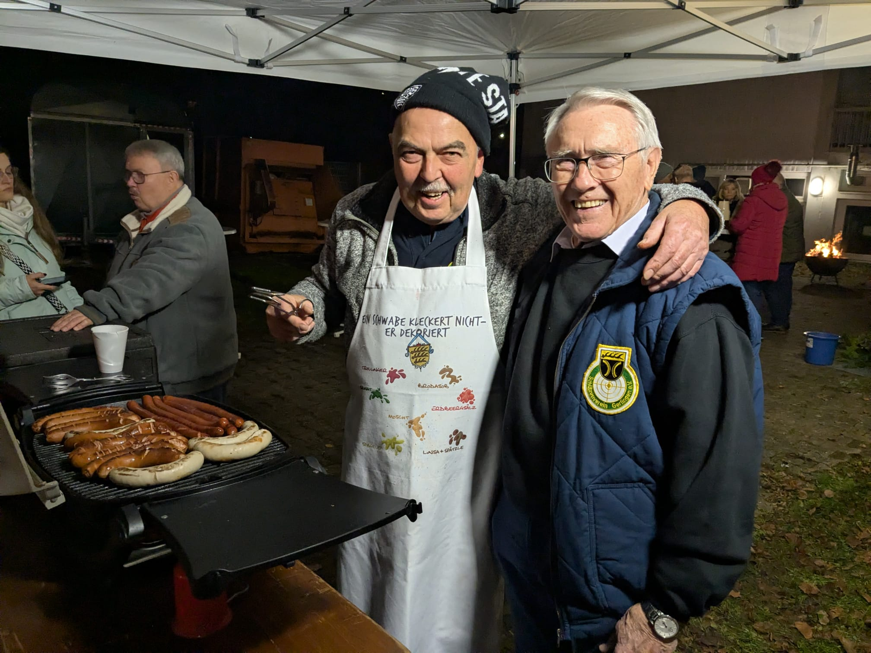
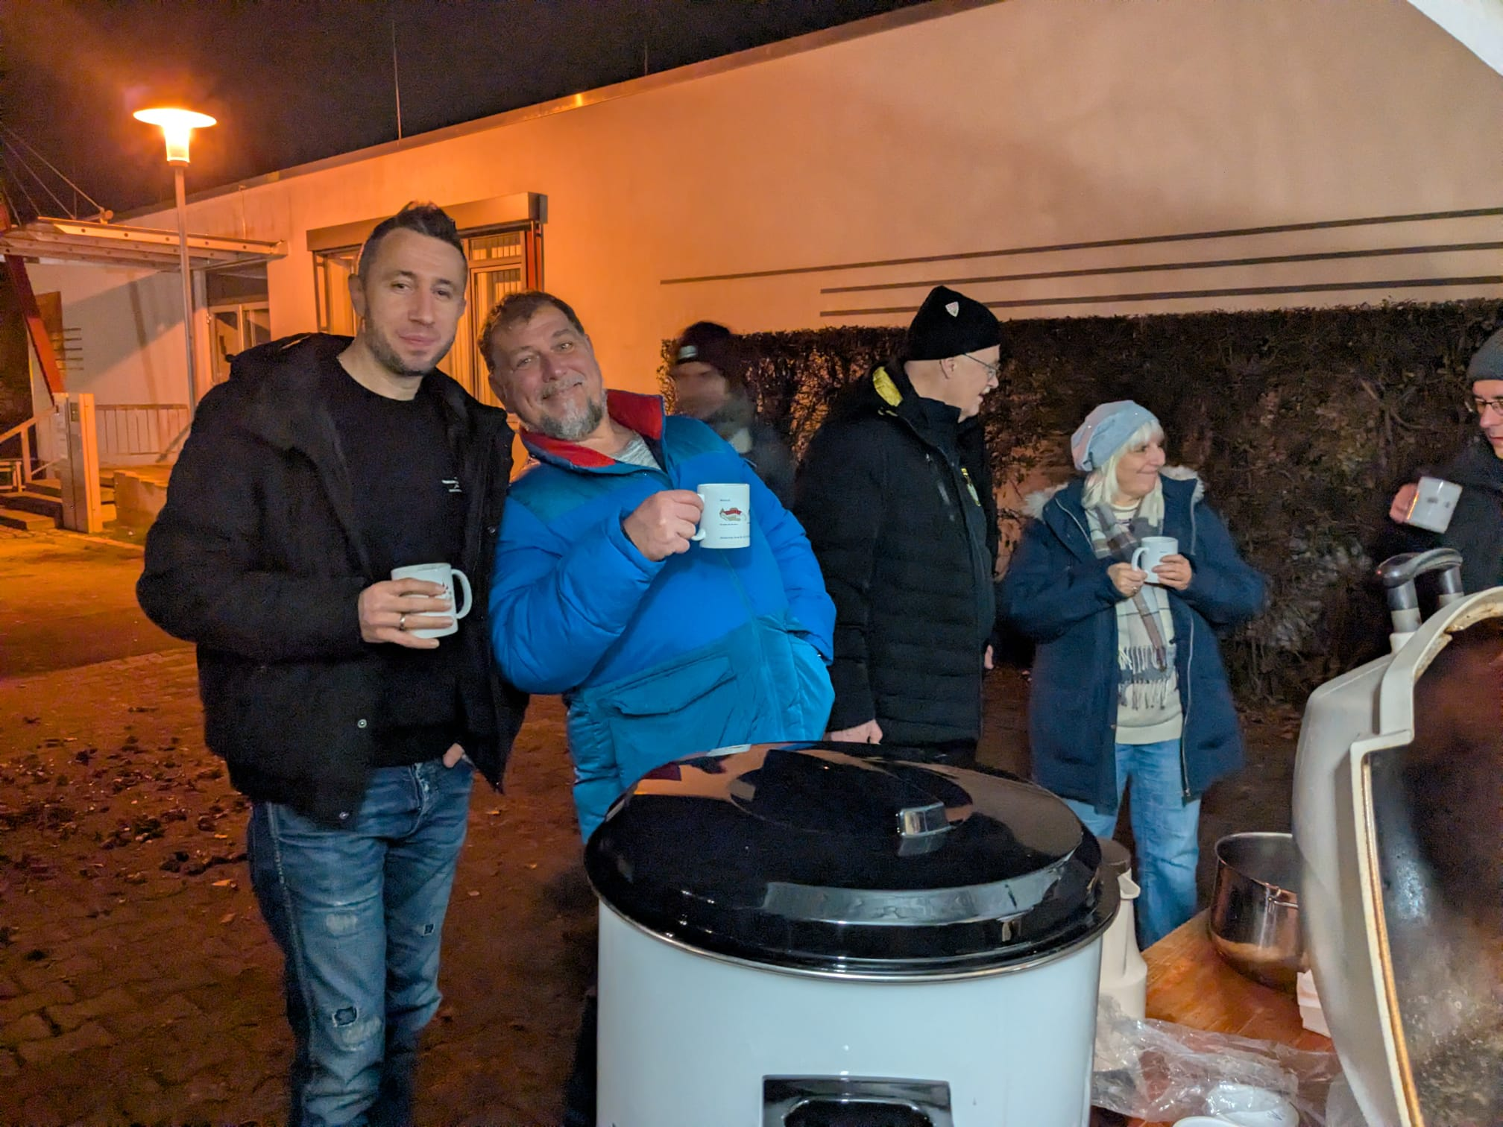

Neue Mitglieder 2025
- Von Jürgen Weis

In diesem Jahr durften wir wieder neue Mitglieder begrüßen.

Luftpistolen Schützen: Thomas Scholz & Uwe Renner


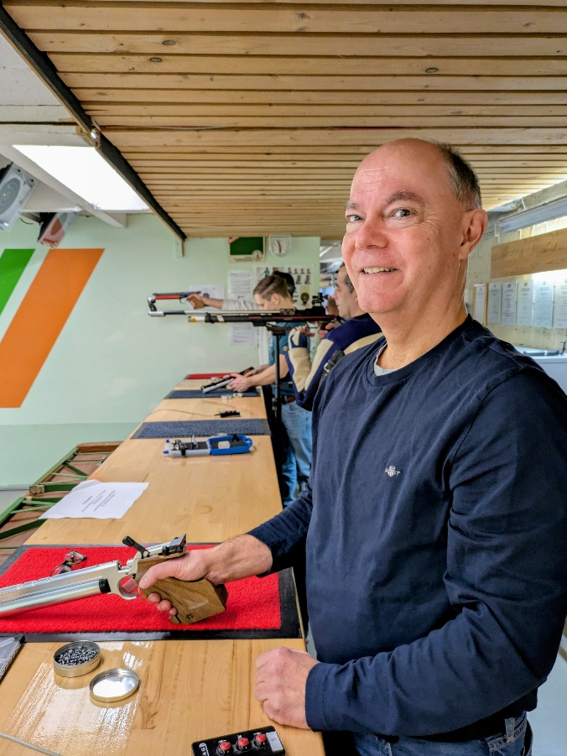

Arbeitsplan / Termine 2026
- Von Jürgen Weis
Den neuen Arbeitsplan für 2026 findet ihr im Anhang zu dieser Mail, oder ihr könnt ihn euch in Papierform im Schützenverein abholen.
Bitte denkt daran, euren Putzdienst und Standaufsicht in euren Kalender einzutragen. Der Putzdienst sollte, wenn es möglich ist, in der Mitte des Monats gemacht werden. Ansonsten solltet ihr es mit den Vorgängern bzw. Nachfolgern abstimmen, damit die Abstände nicht zu lang bzw. zu kurz aufeinander folgen. Die einzelnen Aufgaben findet ihr auf dem Arbeitsplan.

Termine 2026
Fr. 30. Januar Helferessen
Fr. 27. Februar Hauptversammlung
Di. 31. März Maultaschen zubereiten
April/Mai/Juni Fahrradtour (nach Abstimmung)
April/Mai/Juni Wanderausflug (nach Abstimmung)
Sa. 4.+ So. 5. Juli Seefest
Sa. 08. August Sommerfest
Sa. 12.+ So.13.September Straßenfest
Do. 24. September Schinkenschießen
Sa. 07. November Königsschießen und Königsfeier
Di. 24.+ Do. 26. November Vereinsmeisterschaft (nach Ausschreibung)
Sa. 12. Dezember Glühwein + Wurst
Das neue WSV-Jahresprogramm 2026 ist online. Jedermann kann sich für die Lehrgangsmaßnahmen 2026 online anmelden. Stöbert einfach im digitalen Lehrgangsprogramm nach Seminaren und Lehrgängen und meldet euch im Online-Portal entsprechend an.
Lehrgänge des Württ. Schützenverband 1850 e.V. – Württembergischer Schützenverband 1850 e.V.

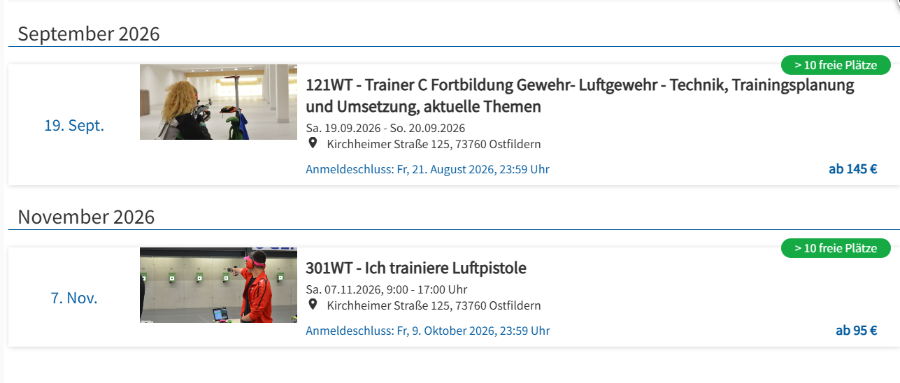

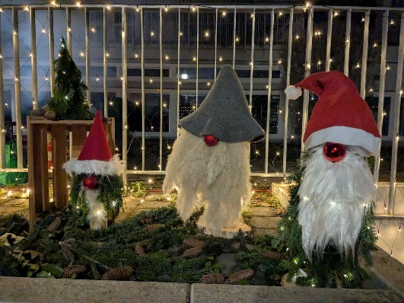 Schöne Weihnachten 2025

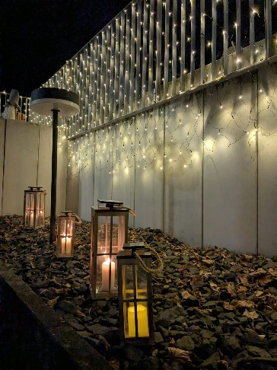
Der Vorstand wünscht allen Mitgliedern ein frohes und geruhsames Weihnachtsfest sowie einen guten Rutsch ins neue Jahr.
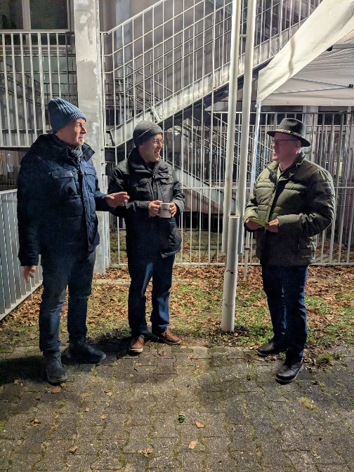

Bis bald im Schützenverein.

